# 多线程

## 2020新的内容

### 线程

#### Thread.yield();

暂停当前正在执行的线程对象，并执行其他线程。

测试用

#### Thread.join()

将thread插队进入当前线程先跑

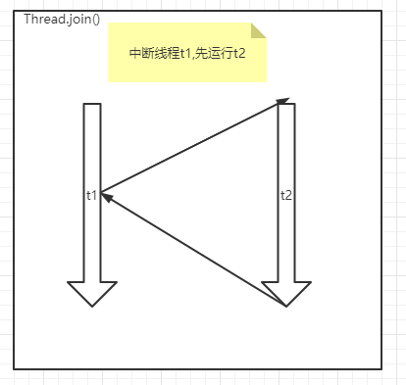

### 锁

锁粗化：

volatile count；count++ 改为 count; synv(o){count++};

细化

sync func(){} sync(){…}

#### synchronized

对象锁加final

sync.wait();//当前线程等待 释放锁

sync.notify();//叫醒wait的线程，但是不释放锁

sync.notifyAll();//叫醒所有sync.wait()的线程，但是不释放锁

synchronized实现过程

1. java代码：synchronized
2. idea-view-showbyteCode 查看编译字节码：Monitorenter Monitorexit
3. JVM：执行过程中自动升级 上面锁升级过程
4. 汇编：lock comxchg

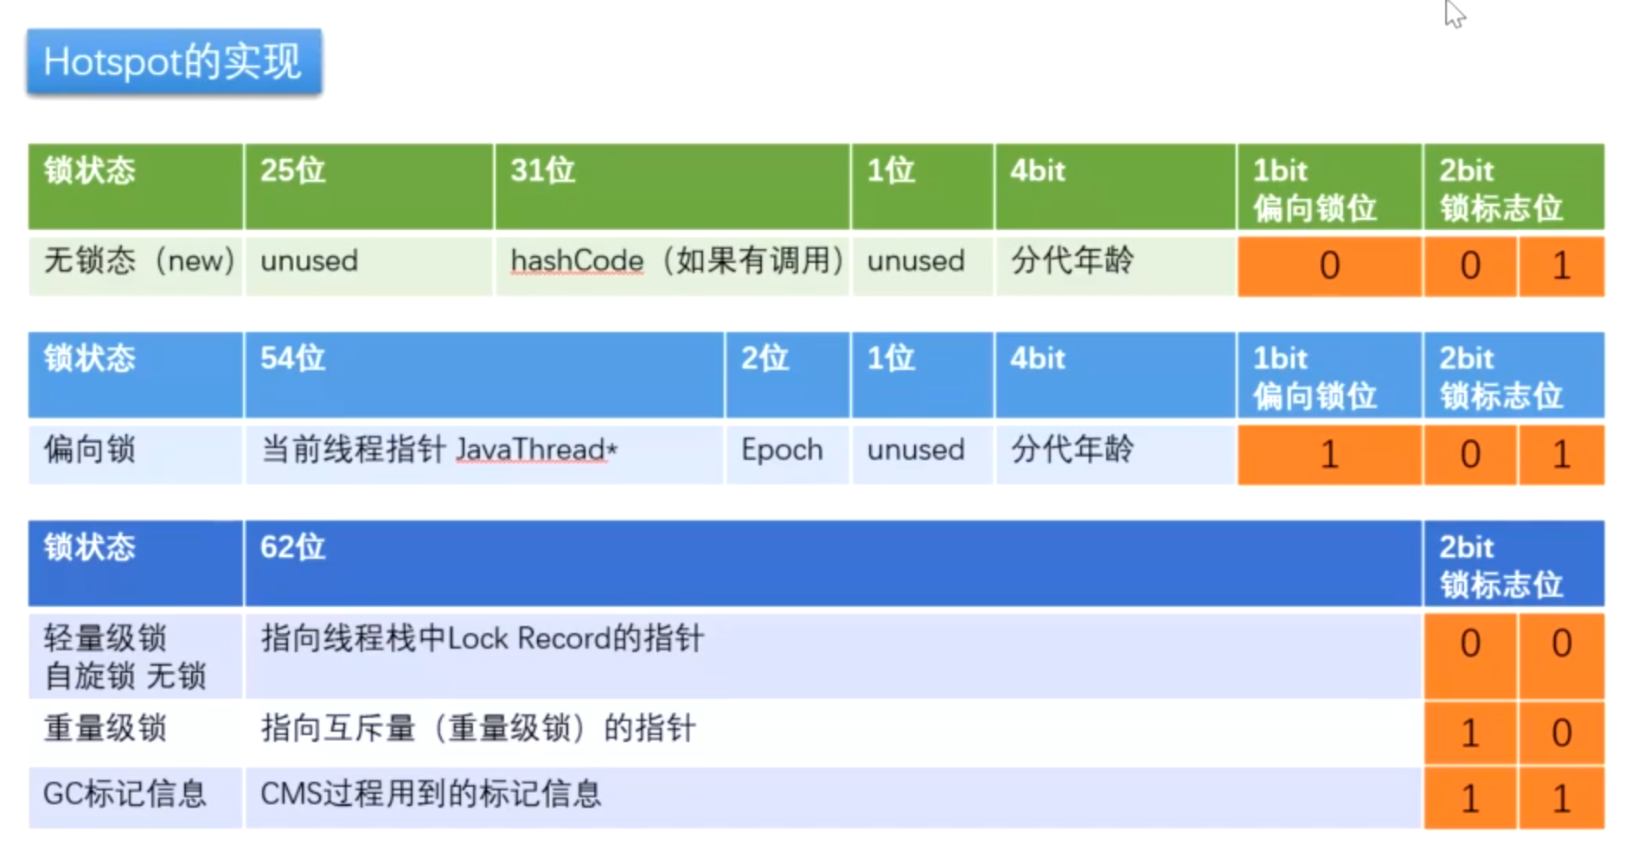

##### 锁升级过程

无锁：对象最初状态

↓

偏向锁：线程访问上锁占用

↓

轻量级锁，自旋锁（CAS）：当有另外一个线程访问时该线程自旋，自旋消耗cpu 量少的情况下用自旋

↓

重量级锁：当自旋次数过多从用户态升级为内核态，向内核申请重量级锁，内部有队列，放入队列等待通知，停止自旋消耗cpu

##### CAS自旋锁(compareAndSetState)

compare and swap 比较并且交换

compare and exchange

atomicXXX

LongAddr

没有锁的状态下保证多个线程对一个值的更新

原来：上synchronized 然后对属性值修改

CAS（自旋锁）

1）复制属性值

2) 线程1计算结果后

3）判断当前属性值是否与线程1计算前一样

4）一样则更新，不一样则复制获取新值循环

ABA问题：

针对CAS结算后回来判断值，

可能线程1计算结果的过程中，

已经有单个或多个线程修改过该属性值，

并且计算结果与线程1计算前刚好相等

解决方法：给属性值加一个版本号，在CAS判断步骤增加对版本号的判断。

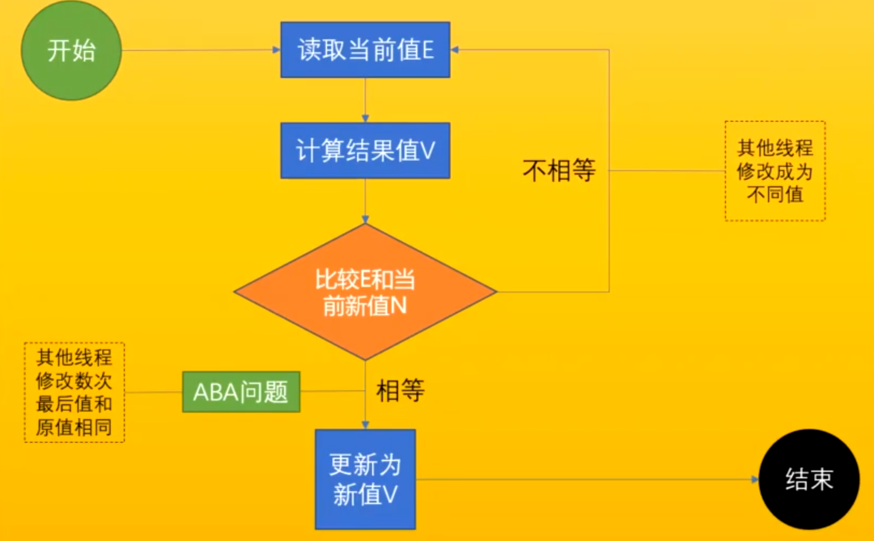

##### AQS队列同步器（AbstractQueuedSynchronizer）

volatile state +

双向链表<线程> 往双向链表队列加线程时用的compareAndSetState

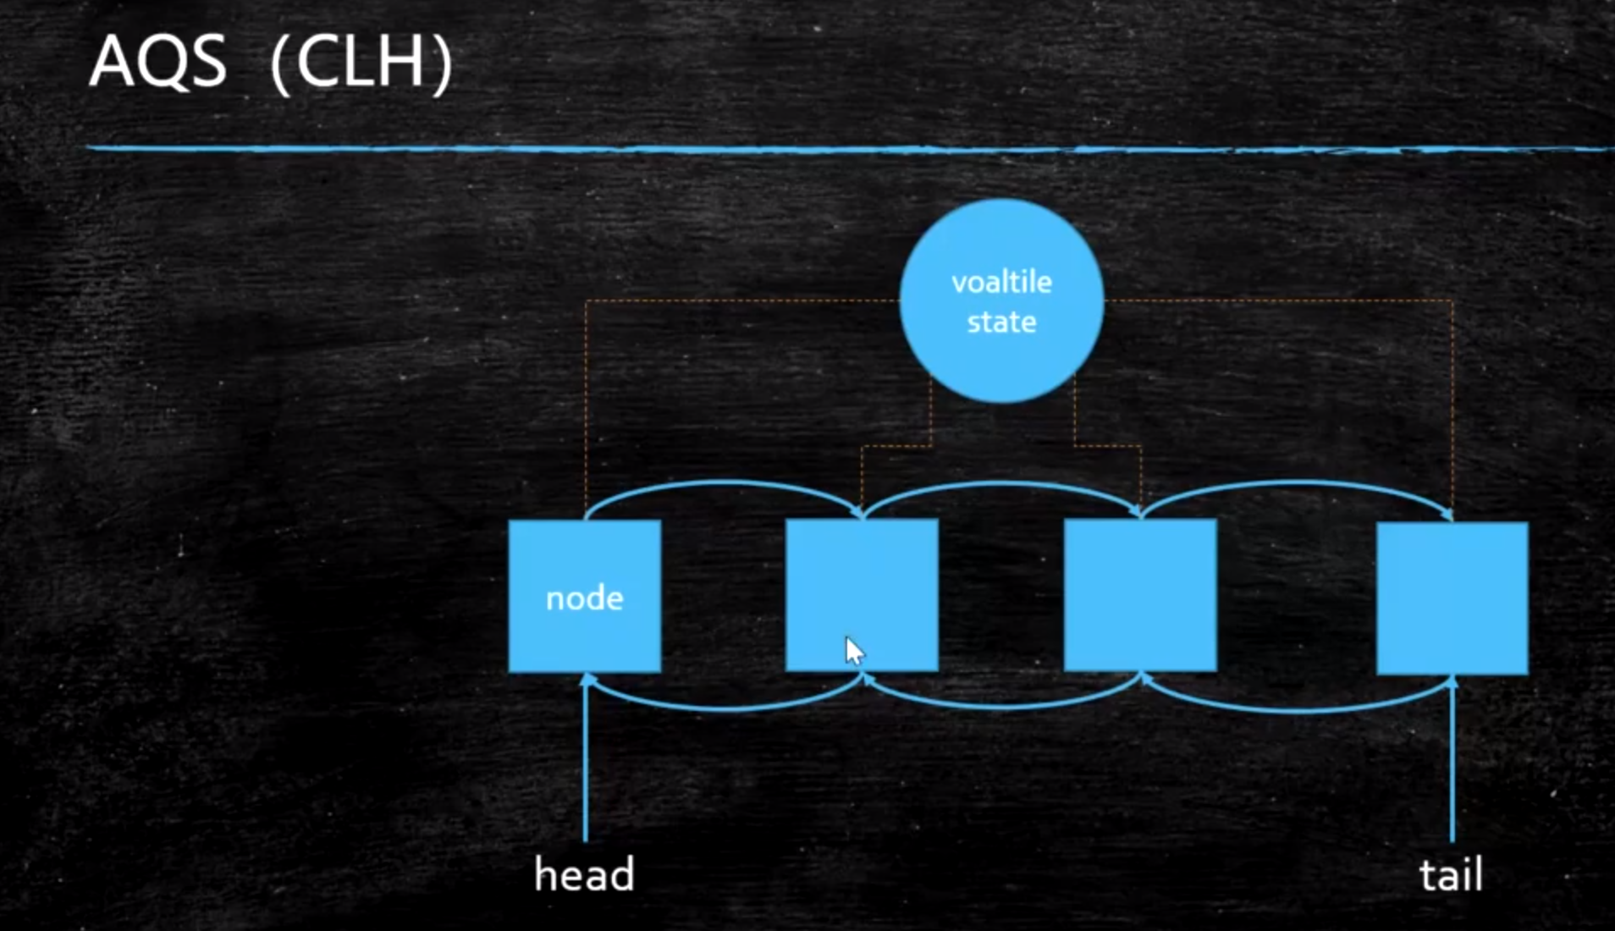

#### volatile

volatile 一般只检测引用

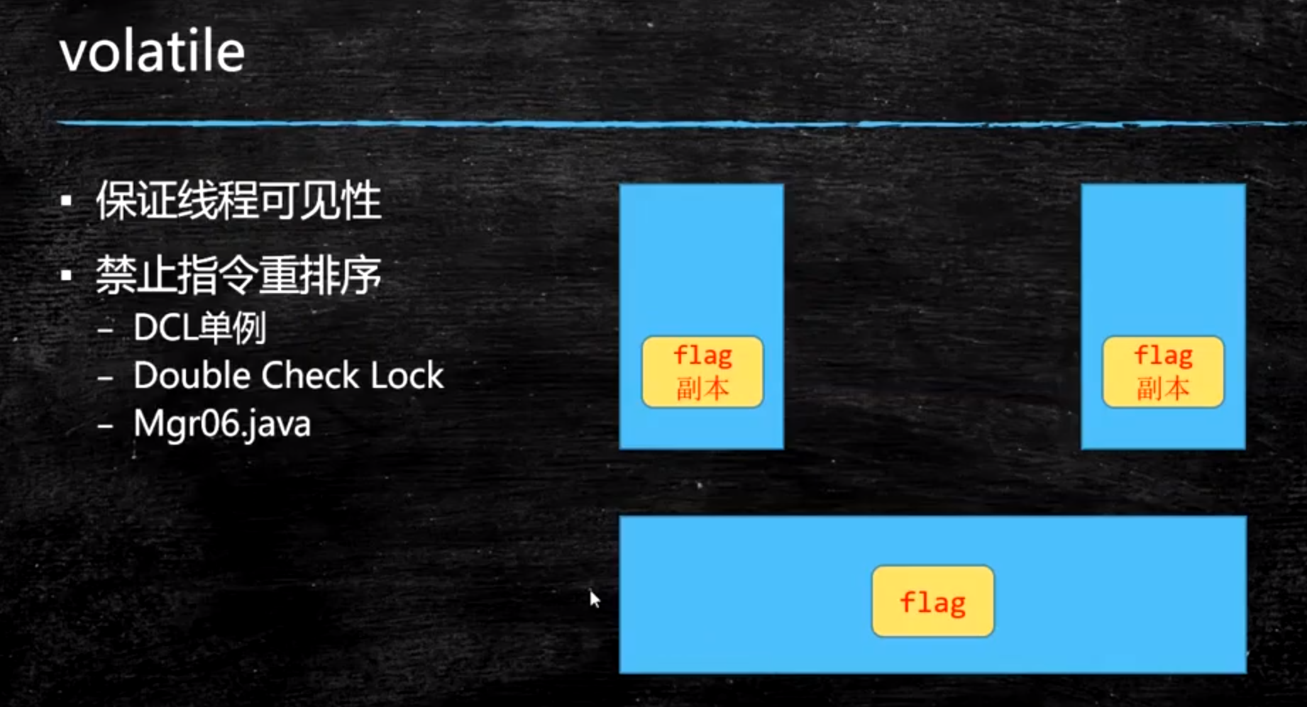

所有的数据在堆内存，线程有自己的一份内存，当线程要使用变量时，会从堆内存中copy一份到自己内存进行处理

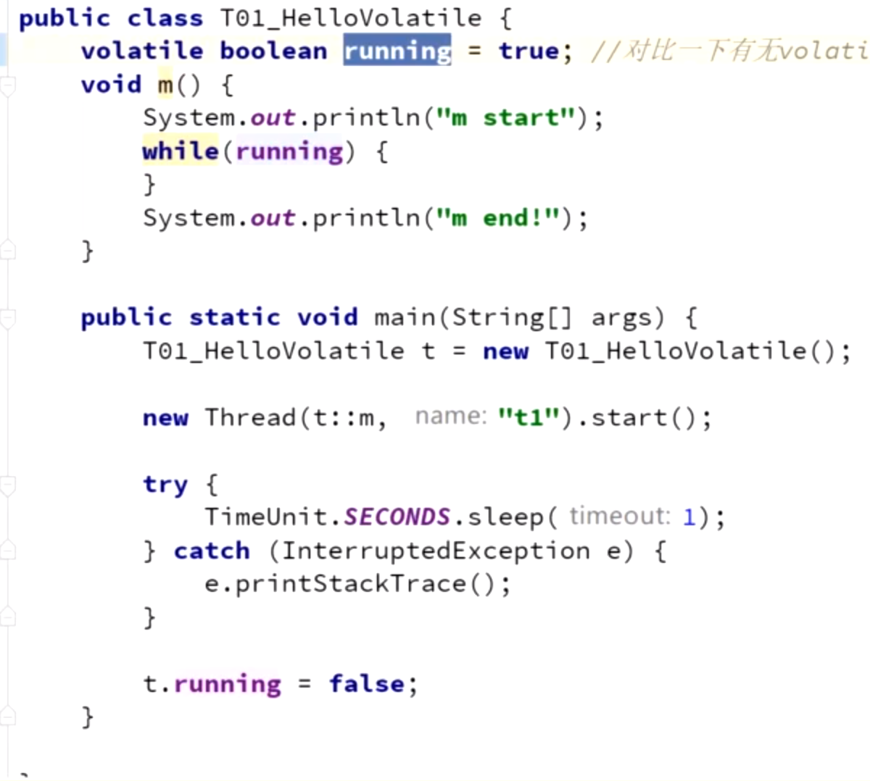

保证线程可见性、禁止指令重排序、

dcl单例需要加volatile原因：

单例完成需要三步：1. 实例化a=0 ，2.a=8 ，3.赋给内存对象

实现原理：MESI缓存一致性协议

按层级说明：

1. Java代码：
   1. volatile i
2. bytecode层级：
   1. 字节码（Bytecode）是一种包含执行程序、由一序列 op 代码/数据对 组成的二进制文件。字节码是一种中间码，它比机器码更抽象，需要直译器转译后才能成为机器码的中间代码。ACC_VOLATILE
3. JVM层级：
   1. 内存屏障，两句指令之间等待顺序执行
4. hotspot实现
5. 硬件上电信号

#### ReentrantLock

Lock lock = new ReentrantLock();

lock.lock();//上锁

lock.unlock();//解锁

lock.tryLock();//尝试上锁，上过锁就不上了，没上锁就上

lock.tryLock(5,TimeUnit.SECONDS);//尝试上锁 5秒内尝试获取锁

lock.lockInterruptibly();//上一把可被打断的锁，对interrupt()响应

thread.interrupt();//打断上面的锁

new ReentrantLock(true);//公平锁 谁先来谁先执行 默认非公平

分组锁

private Condition producer = lock.newCondition();

private Condition consumer = lock.newCondition();

consumer.await();消费者阻塞

consumer.signalAll();//通知消费者线程消费

producer.signalAll();//通知生产者线程生产

#### countDownLatch

门闩

当前线程↓

Thread[] ths = new Thread[100];

CountDownLatch latch = new CountDownLatch(ths.length); //

latch.countDown();//每次调用门闩计数-1

latch.await();//运行到这的时候阻塞当前线程，等门闩-到0打开

类似功能可以用thread.join()实现

#### ReentrantReadWriteLock

读写线程分开锁

ReadWriteLock rwl = new ReentrantReadWriteLock();

static Lock readlock = rwl.readLock();//读锁

static Lock writelock = rwl.writeLock();//写锁

#### LockSupport

LockSupport.park()//阻塞当前线程

LockSupport.unpark(t);叫醒t线程

#### semaphore限流

Semaphore s = new Semaphore(2);//几个线程同时执行

#### CyclicBarrier

栅栏，等待线程满多少人继续

CyclicBarrier cyclicBarrier = new CyclicBarrier(20, () -> {//设置每批数量

System.out.println("满员");

});

cyclicBarrier.await();//wait够20个人则继续走

#### Phaser

阶段性

new Phaser();

phaser.arriveAndAwaitAdvance();//

phaser.arriveAndDeregister();//

#### 死锁

减少同步代码块嵌套操作

tryLock(timeout) 尝试锁，超时退出

### 自增案例

increment->

sync

atomicXXX

LongAdder 分段式锁

#### atomicXXX

java.util.concurrent.atomic.AtomicInteger

### 强软弱虚Java中的引用类型

1.普通引用类型

T01_NormalReference

2.软引用  
内存要满了则自动移除，做缓存用

T02_SoftReference

3.弱引用  
只要用到遇到gc就会被回收  
ThreadLocal 线程本地对象

T03_WeakReference

4.虚引用  
* 管理堆外内存 DirectByteBuffer  
* 原来：网卡->系统->JVM->系统->网卡  
* 现在zero copy：网卡->系统->JVM->网卡  
* https://www.bilibili.com/video/BV1xK4y1C7aT?p=7 6:00  
*  
* 原来：网络访问数据时，网卡复制数据给操作系统，然后操作系统会把数据分一块复制给JVM，JVM进行处理后要返回数据给网卡，会复制一份给操作系统，再交给网卡。  
* 现在省略复制给操作系统，直接NIO给网卡。此时用虚引用管理管理堆外内存。  
*  
* DirectByteBuffer对象虚引用被回收后，会放到一个队列里  
* JVM 有一个GC专门监视队列内容，队列有内容则同步删除堆外内存

T04_PhantomReference

### ThreadLocal

绑定线程的集合

原理：

ThreadLocal< Person > tl = ThreadLocal< >();

tl.set(new Person());

public void set(T value) {  
 Thread t = Thread.*currentThread*();  
 ThreadLocalMap map = getMap(t);  
 if (map != null)  
 map.set(this, value);  
 else  
 createMap(t, value);  
}

Thread中有一个ThreadLocalMap

ThreadLocal.ThreadLocalMap threadLocals = null;

ThreadLocalMap<ThreadLocal, Person>

内存泄露：WeakReference弱引用，tl.remove()

应用：@Transactional

### 线程状态

**NEW**：线程还没有调start的时候

**Runnable**：调用start之后，北县城调度器执行

细分为Ready//就绪状态，到cpu等待队列等待执行

和Running状态//执行中

yield会回到就绪状态等于重新等待队列

挂起（时间片分配间隔）

**TIMED_WAITING：**sleep 或者wait,join带时间参数等方法时

**WAITING：**线程调用object.wait thread.join LockSupport.park 的时候变成 WAITING

**BLOCKED：**线程被锁的时候，线程等待进去一个synchronized块方法或者可重入锁的时候

**TERMINATED：**线程执行完成 或者被中断的时候变成TERMINATED

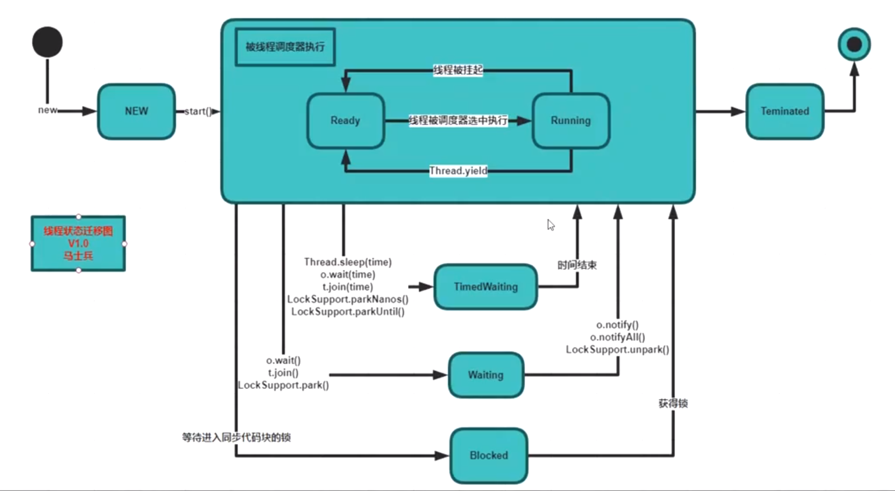

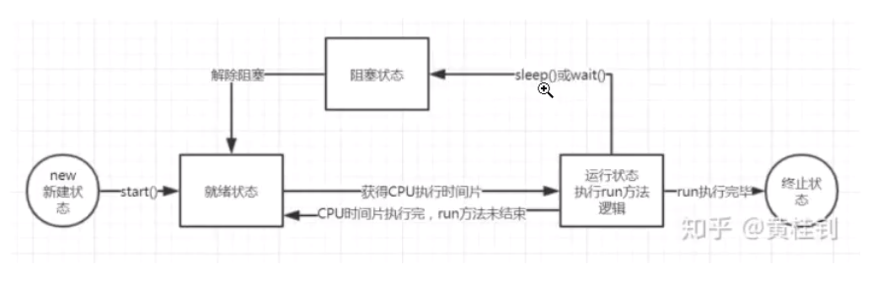

### 其他

#### 知识点

##### 代码块对象锁

不能用String常量Integer Long

1.指定对象锁

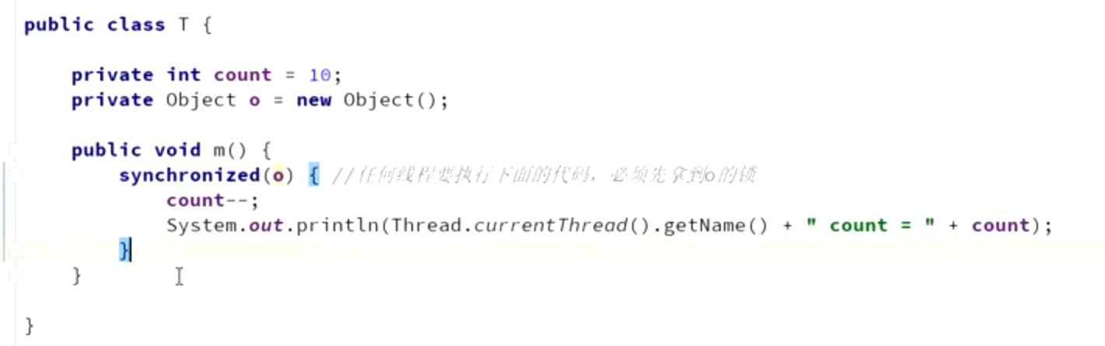

2.默认锁this

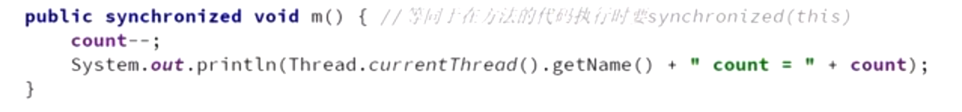

3.静态锁T.class

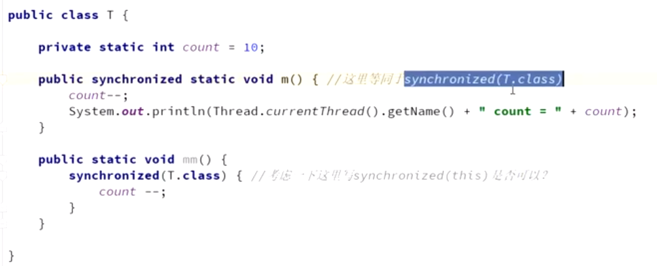

##### 可重入synchronized

可重入，否则死锁

synchronized m1(){ m2(); }

synchronized m2(){}

异常释放

##### 脏读问题

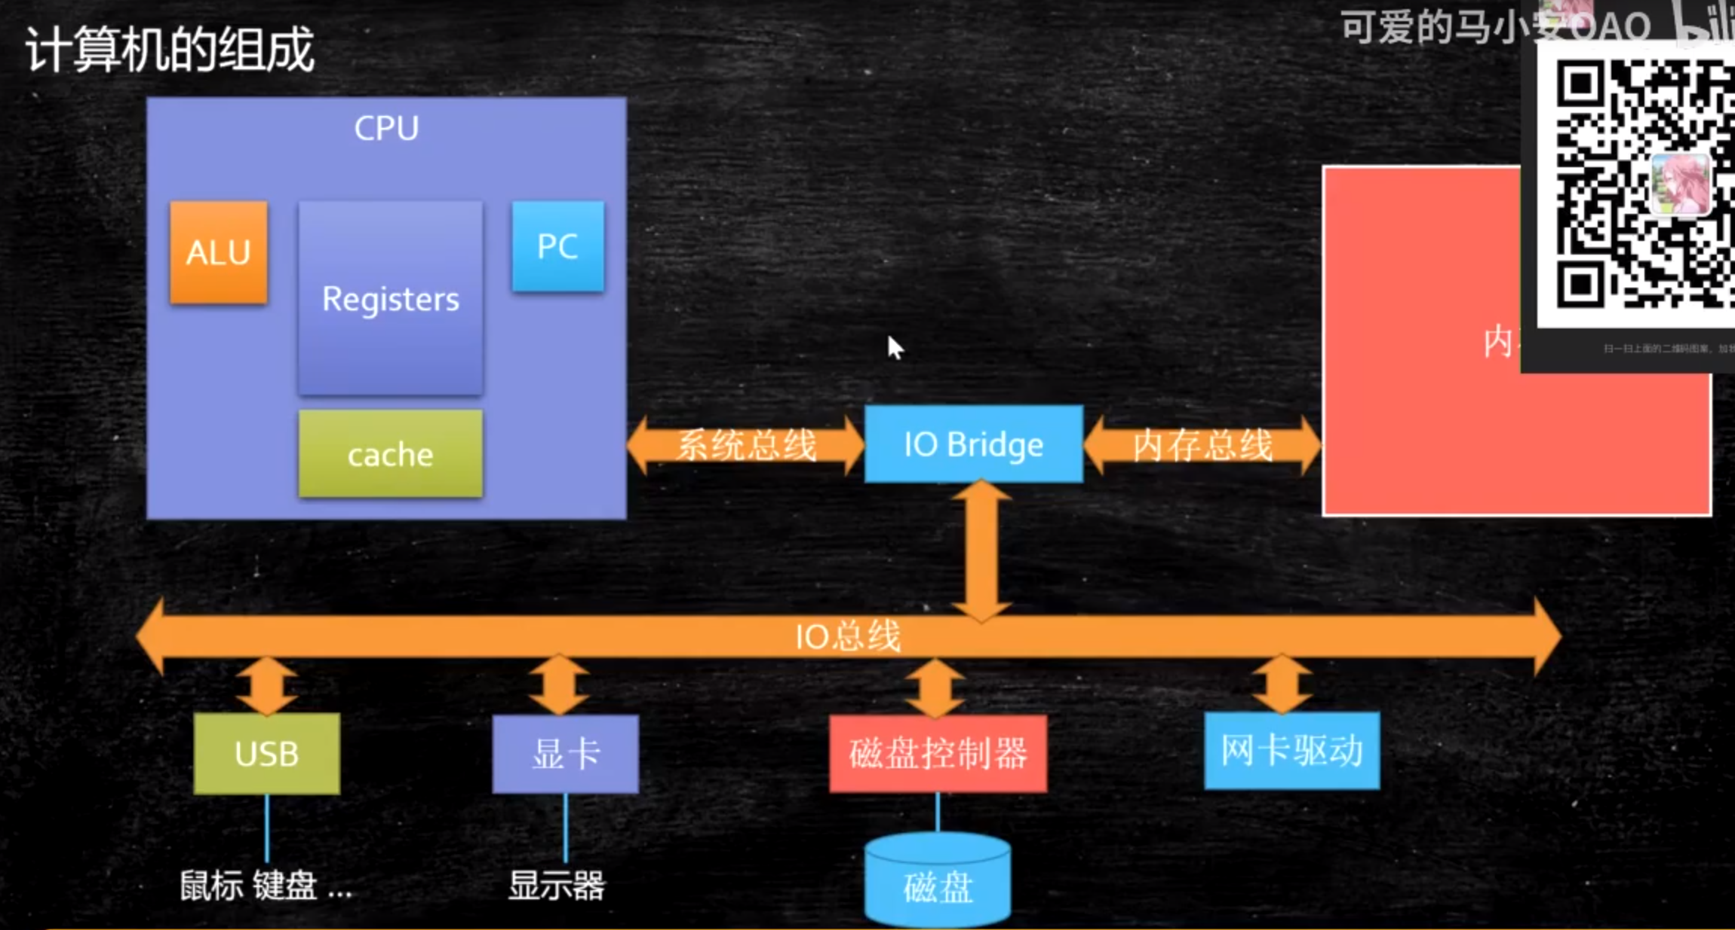

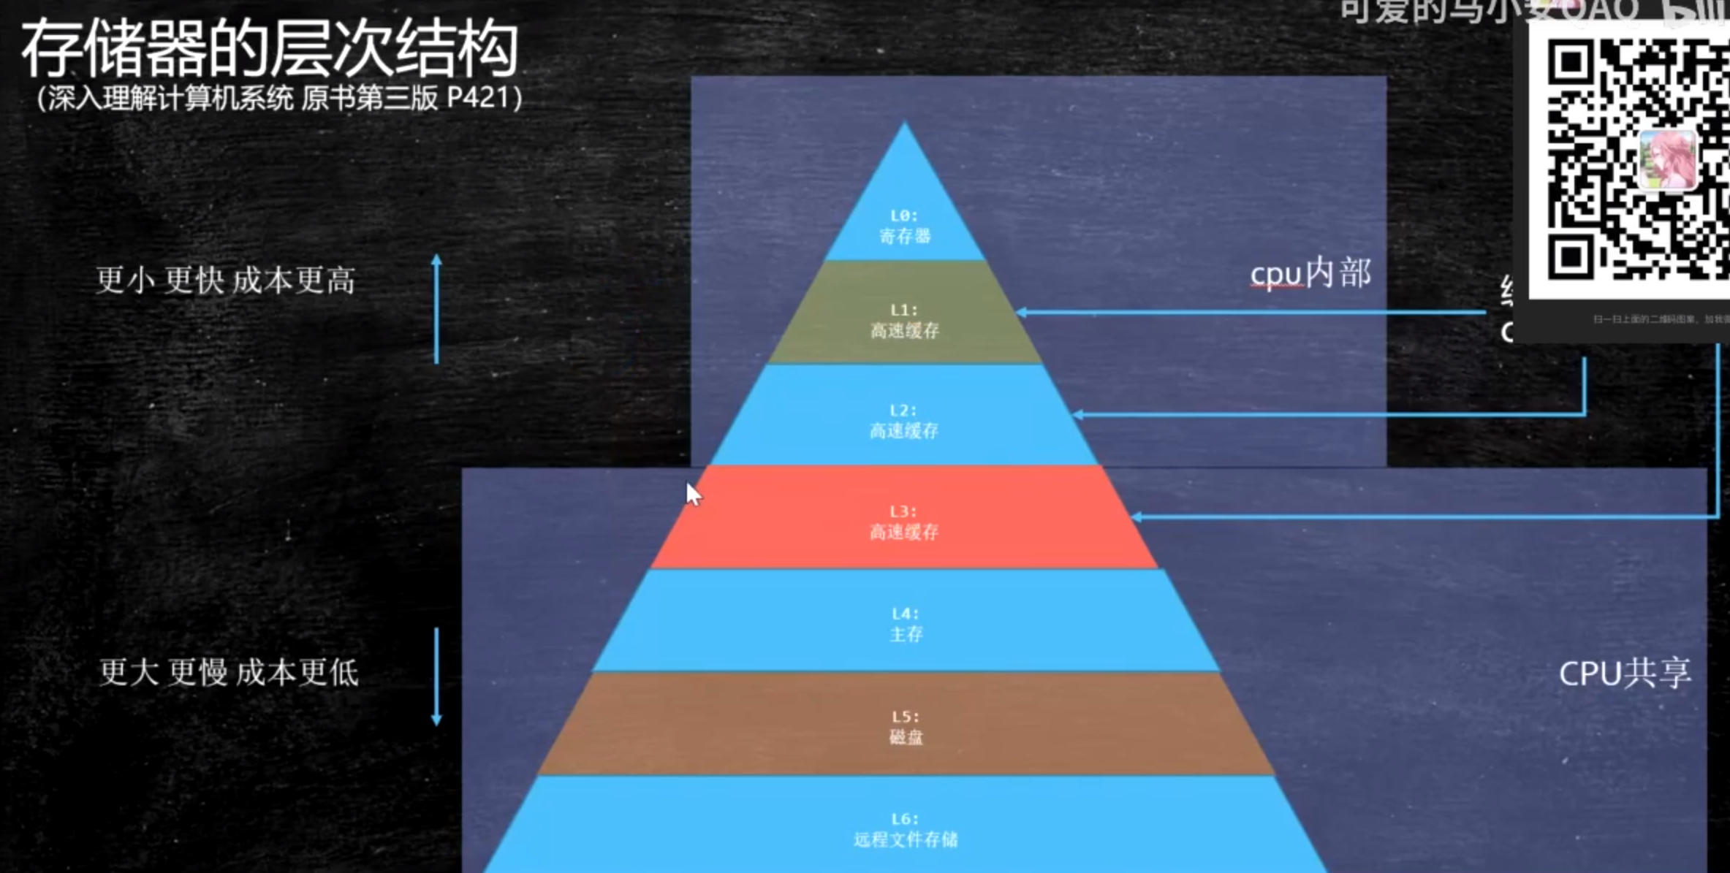

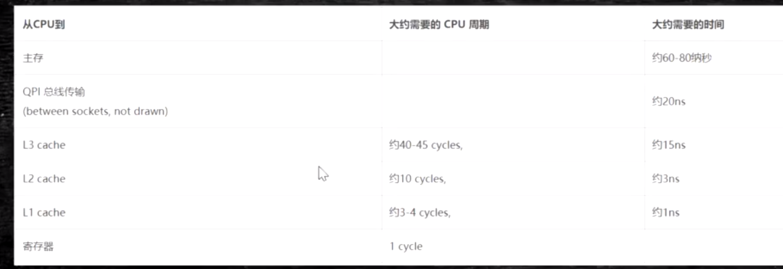

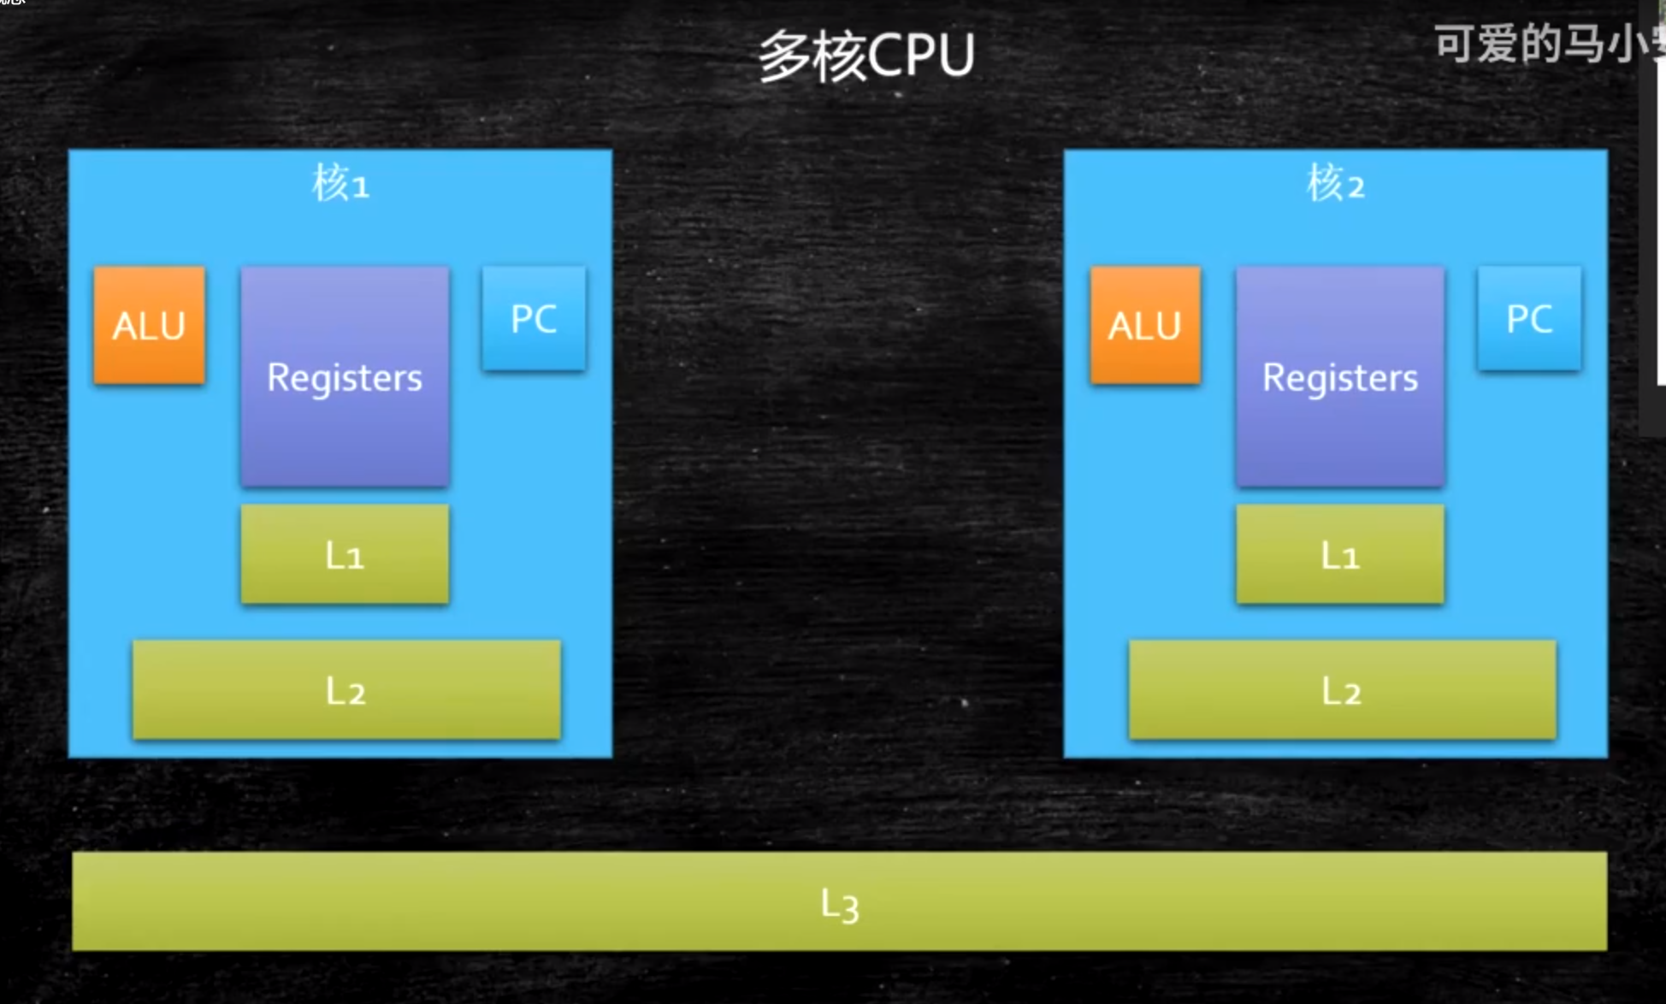

PC：线程执行到什么位置

Registers：线程数据

ALU：线程计算



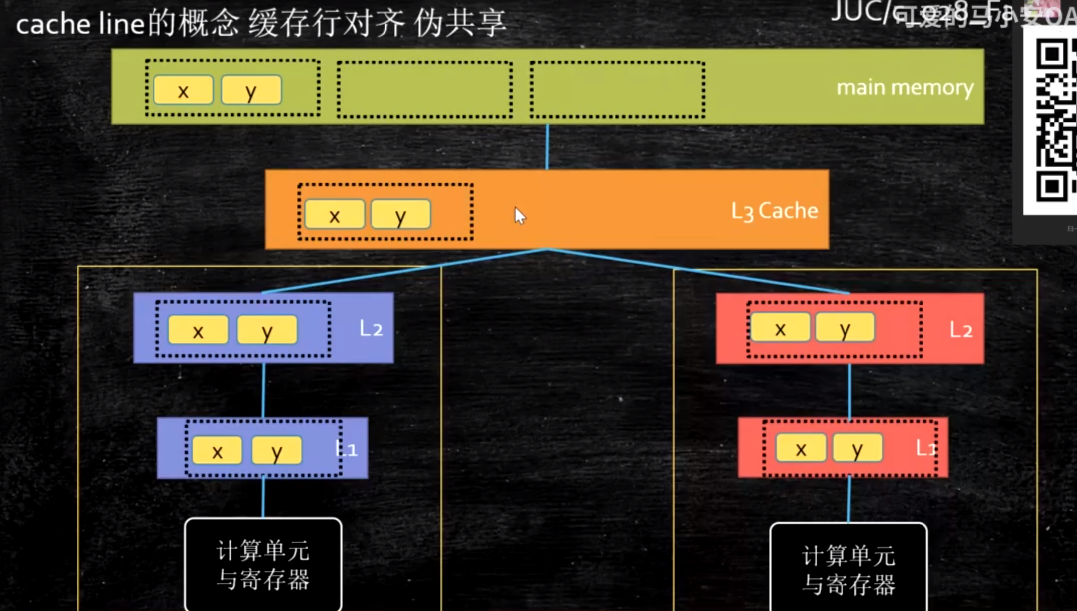

在64字节块内的多个属性被修改会互相通知

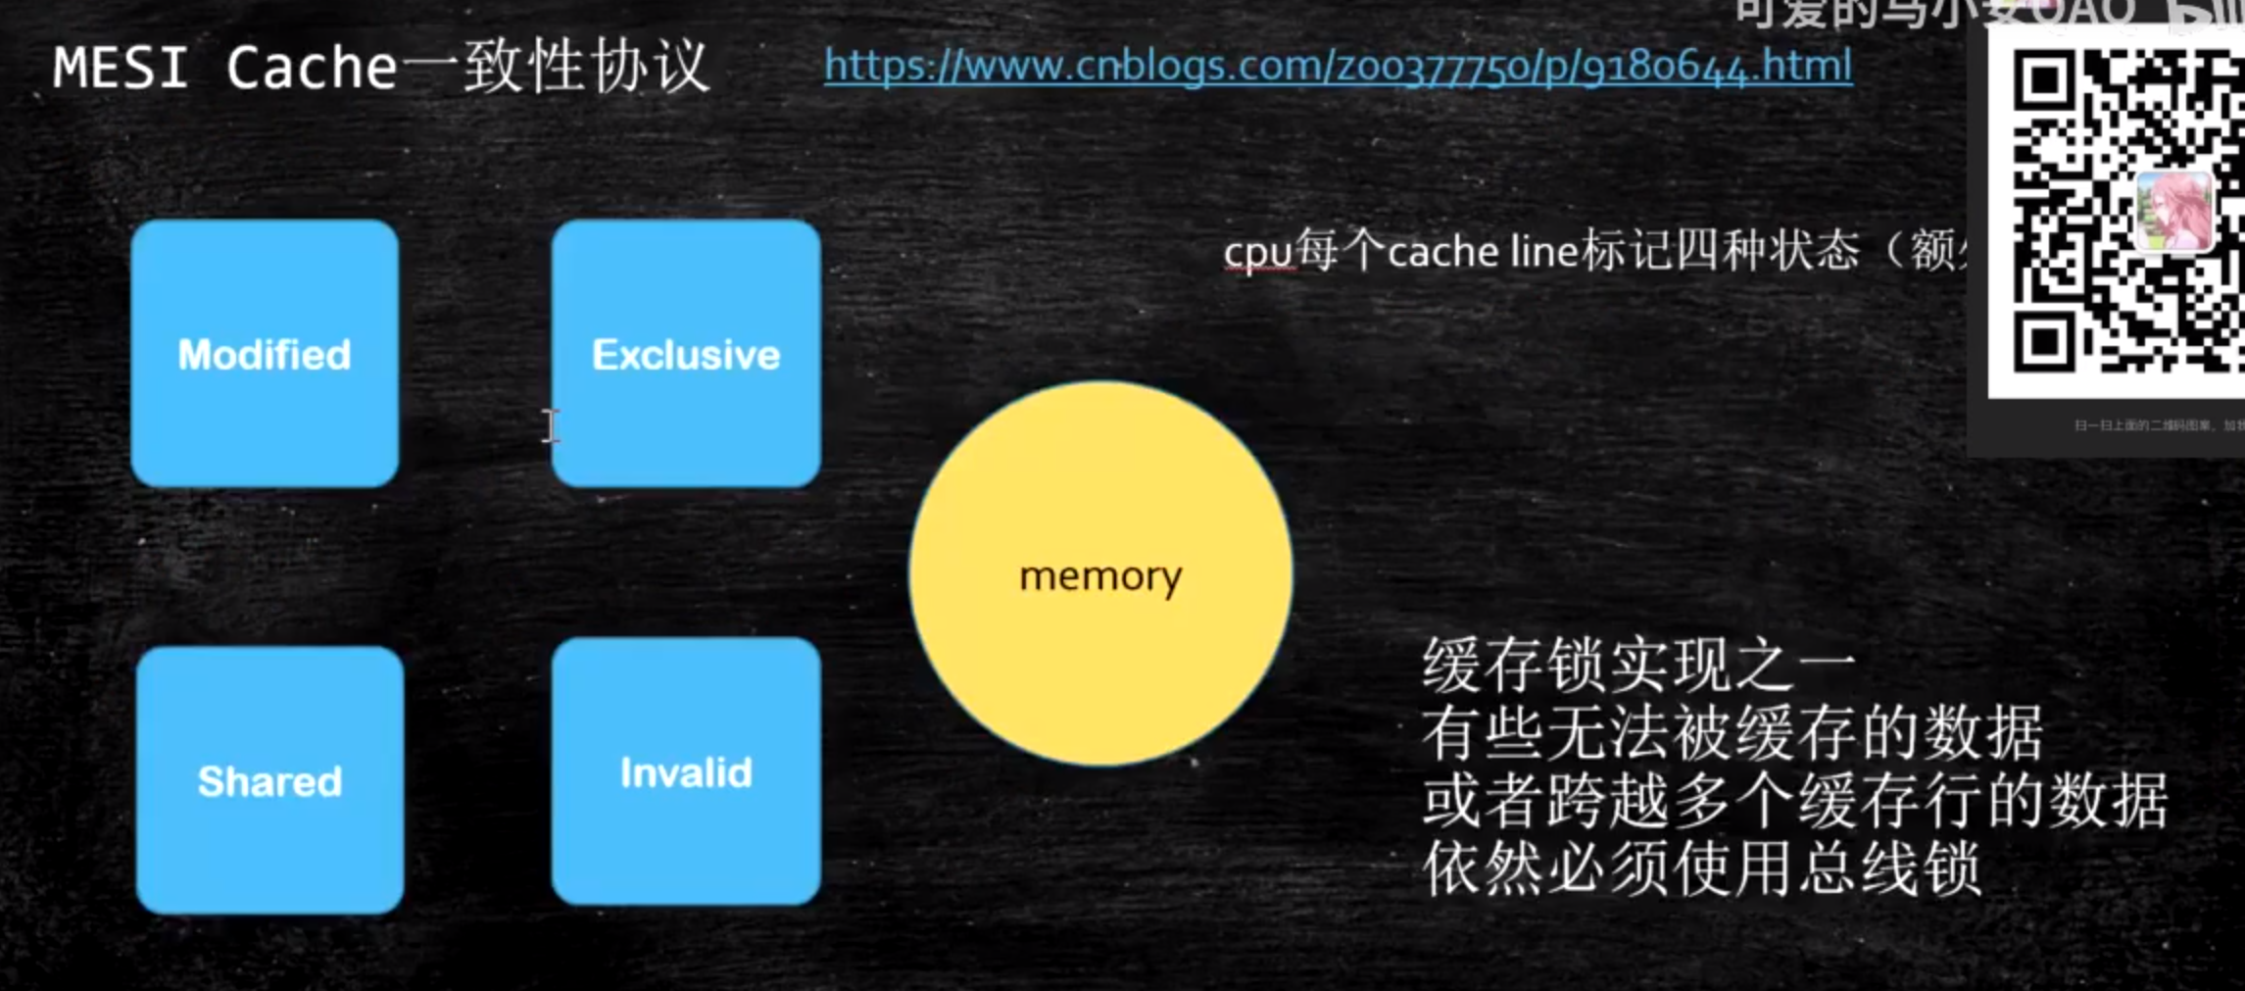

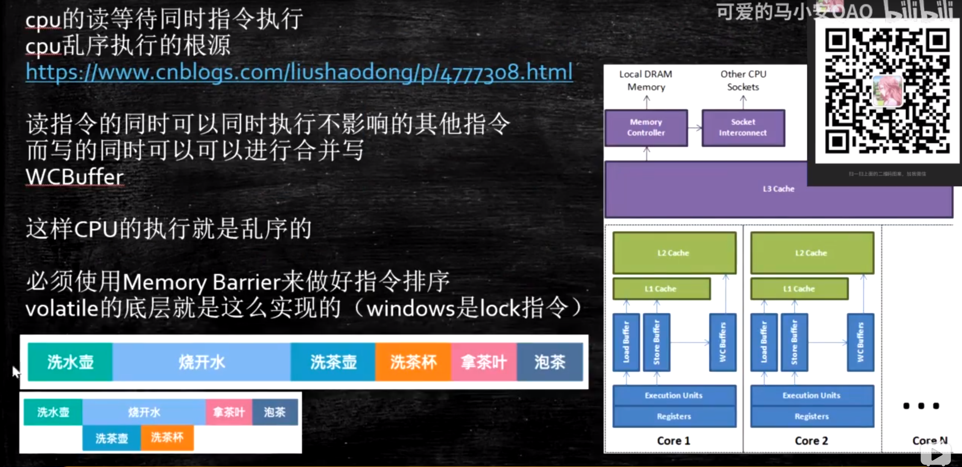

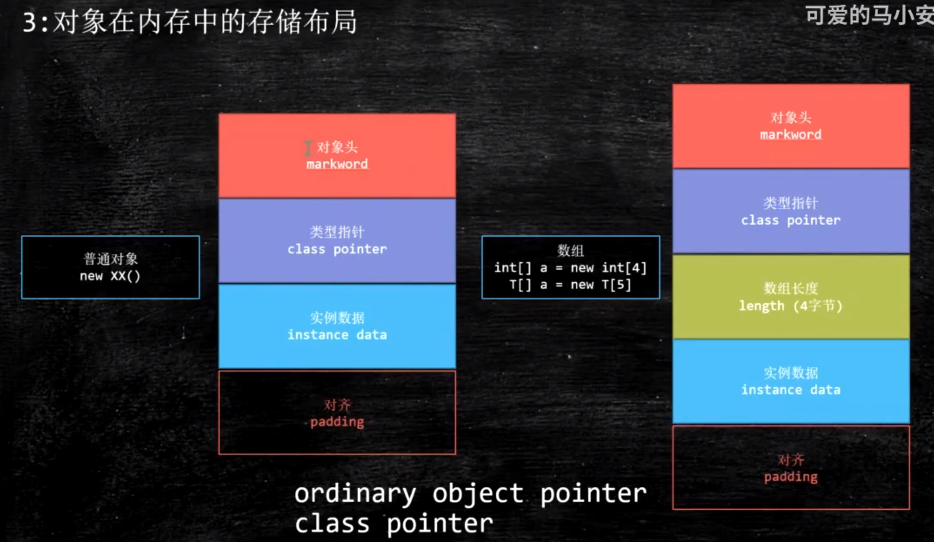

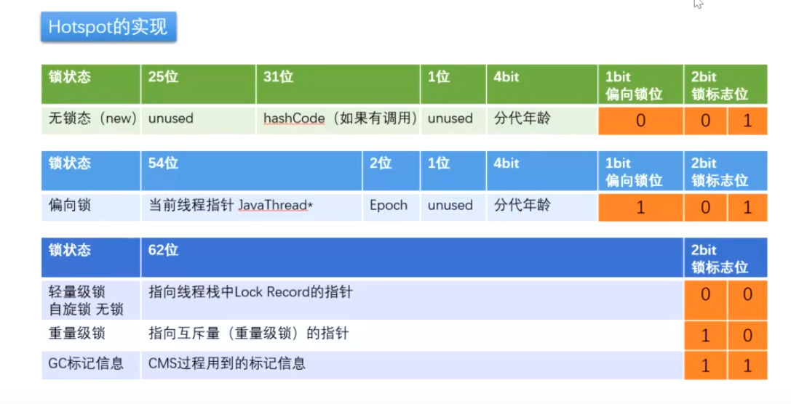

## 旧的内容

### 锁

##### 1.2.基本对象锁的使用，锁一段代码

//任何线程要执行下面代码,必须拿到对象o的锁，synchronized (this)锁定当前类  
synchronized (o){

count--;//一个需要加锁修改的变量  
}

##### 3. 16.方法锁的使用，锁整个方法。

优化：对象锁锁一段代码效率更高。

public synchronized void m(){//等同于在方法的代码执行时要synchronized(this)  
 count--;  
}

##### 4.静态方法中不存在this

public static void mm(){  
 synchronized (T.class){//考虑这里写synchronized(this)是否可以? 静态中不存在this引用  
 *count*--;  
 }  
}

##### 5.

##### 6.

##### 7. 8.

同步和非同步方法可以同时调用，但访问同一个变量时，需要加锁，否则会产生数据更新不同步，或者脏读问题

##### 9. 10.

一个同步方法可以调用另一个同步方法，同一个锁（父子类同锁）。

##### 11. 异常会释放锁

##### 12. volatile 属性可见性修饰符

##### 13.

##### 14. volatile不可替代synchronized

##### 15. count.incrementAndGet();

//等于 原子性count++ 用底层

多个方法连续调用中间有间隙，不能保证原子性

17.18.

//o的属性发生改变不影响锁，引用发生改变会影响，并且不以字符串做对象锁

### 集合

#### 19. 门闩使用

*实现一个容器，提供两个方法，add,size  
写两个线程，线程1添加10个元素到容器中，线程2实现监控元素个数，当个数到5个时，线程2给出提示并结束*

容器List加volatile

使用门闩CountDownLatch latch = new CountDownLatch(1); //

监控线程先启动并latch.awiat()暂停 添加线程加到5 latch.countDown()打开门闩

#### 20.ReentrantLock 公平锁

ReentrantLock lock = new ReentrantLock(true); //true为公平锁

*lock*.lock();//上锁

*lock*.unlock();//放锁

locked = lock.tryLock(5,TimeUnit.*SECONDS*);//尝试访问锁5秒 没成功则返回boolean

#### 21.

*\* 面试题：写一个固定容量同步容器，拥有put和get方法，一级getCount方法，  
* 能够支持两个生产者线程以及10个消费者线程的阻塞调用  
* 使用wait和notify/notifyALl来实现*

*生产者方法+锁*

*while(lists.size() == MAX){ //判断满  
 this.wait();  
}*

*lists.add(t);//加元素 count++*

*this.notifyAll();//唤醒全部线程*

*消费者方法+锁*

*while(lists.size() == 0){ //判断空  
 this.wait();  
}*

*lists.removeFirst(t);//取出元素 count--*

*this.notifyAll();//唤醒全部线程*

#### 22.ThreadLocal<Object>

空间换时间，各线程做自己的事，等同于Map<Thread,Object>

#### 23.Singleton 单例模式

### 高并发容器

24.25. 高并发容器  
1.对于map/set的选择使用  
不加锁，非多线程  
hashmap  
treemap  
linkedhashmap  
加锁  
Hashtable 并发量小  
Collections.synchronizedXXX 并发量小  
concurrenthashmap 并发较高时  
concurrentskiplistmap 跳表 并发较高时,且要排序  
2.队列  
非同步  
ArrayList  
LinkedList  
同步  
并发量小  
Collections.synchronizedXXX  
CopyOnWriteList 写少读多  
Queue  
 并发量高  
 ConcurrentLinkedQueue  
 BlockingQueue 阻塞式队列  
 LinkedBlockingQueue 无界队列  
 ArrayBlockingQueue 有界队列  
 TransferQueue 直接交给消费者线程，不经过队列  
 SynchronousQueue 特殊的TransferQueue容量为0  
 DelayQueue 执行定时任务，每个元素添加进去时要设置时间，根据时间排序最长的先执行

### 线程池

#### 26.线程池

线程新建与销毁都要消耗内存，使用线程池可以重用线程节省资源

ExecutorService service = Executors.

*1) newFixedThreadPool*(5);//固定个数的线程池

*2) newCachedThreadPool*();//来一个任务启动一个线程，有空闲线程则再使用，默认超过60秒空闲销毁，MAX看设备

*3) newSingleThreadExecutor*();// 只有一个线程，保证任务执行顺序，只用一个线程执行

*4) newScheduledThreadPool*(4);//定时执行任务的线程池

service.scheduleAtFixedRate(Runnable command, long initialDelay, long period,

TimeUnit unit);//runnable任务，延时开始，间隔时间，时间单位

*5) newWorkStealingPool();精灵线程，一个线程空闲了回去别的线程队列里拿任务做，属于守护线程，执行结束了还在后台跑*

6) ForkJoinPool fjp = new ForkJoinPool(); //用于实现精灵线程，可以将任务拆分计算再合并

自定义任务类MyTask继承RecursiveAction（无返回值）或者RecursiveTask<Long>（有返回值），定义参数构造器，重写compute方法，写拆分算法递归调用MyTask拆分计算最后合并返回值。

ForkJoinPool fjp = new ForkJoinPool();//拆分合并  
AddTask task = new AddTask(0,*nums*.length);//  
fjp.execute(task);

7) ThreadPoolExecutor //大部分线程池的源头 ForkJoin不是，属于ExecutorService+

(int corePoolSize, //线程池大小，多少个线程  
int maximumPoolSize,//线程池容量MAX  
long keepAliveTime,// 多长时间消失  
TimeUnit unit,//时间单位  
BlockingQueue<Runnable> workQueue)//任务队列

8) parallelStream() stream api 运用多线程计算

nums.forEach(v->*isPrime*(v));//单线程

nums.parallelStream().forEach(T14_ParallelStreamAPI::*isPrime*);//多线程

1.synchronized

不使用String对象

优化 使用对象锁代码块 并且减少代码

脏读、更新不同步

2.volatile 属性可见性

3.CountDownLatch 门闩

4.Lock ReentrantLock

new ReentrantLock(true) 公平锁+

lock()与unlock

5.Condition 分组

6.ThreadLocal Map<Thread,Object>

7.单例模式

8.队列集合Queue ConcurrentLinkedQueue